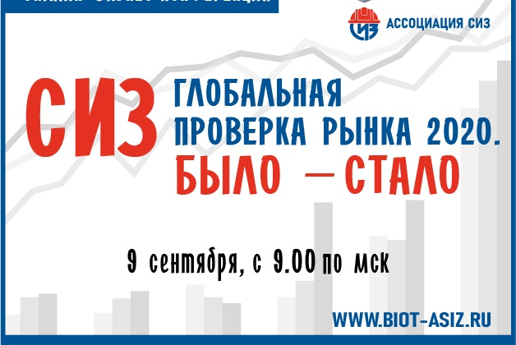

Уважаемые работодатели! Приглашаем Вас принять участие в Международной онлайн бизнес-конференцию «СИЗ – глобальная проверка рынка 2020. Было-стало»
9 сентября 2020 г. Ассоциация разработчиков, изготовителей и поставщиков средств индивидуальной защиты (далее – Ассоциация «СИЗ») совместно с Минтрудом России проводит Международную онлайн бизнес-конференцию «СИЗ – глобальная проверка рынка 2020. Было-стало» (далее – конференция). Конференция состоится в рамках деловой программы 24 Международной специализированной выставки «Безопасность и охрана труда» (БИОТ-2020), которая пройдет с 8 по 11 декабря 2020 г. в г. Москве.
Впервые после начала глобальной пандемии коронавирусной инфекции на экспертном уровне будут обсуждены наиболее острые и проблемные вопросы отрасли СИЗ, собрана статистика и подведены итоги по всем основным показателям, как российского, так и мирового рынков СИЗ, обозначены перспективы и будут обсуждаться механизмы действий в условиях чрезвычайных и форсмажорных ситуаций.
По результатам конференции будет составлен подробный отчет со сравнительным анализом основных показателей отрасли СИЗ и прогнозными оценками ее развития. Участие в конференции – это уникальная возможность получить информацию из первых рук, поделиться своими опытом и знаниями в контексте изготовления, применения, закупки и реализации средств индивидуальной защиты.
Тематика конференции:
- Как российский и мировой рынки СИЗ пережили пандемию
COVID 19?
Ключевые показатели отрасли с начала года в сравнении с аналогичным периодом прошлого года.
- Государство и рынок СИЗ
Регулирование, барьеры, заградительные пошлины и запреты. Разрешительная система. Закупки и отчетность.
- Сырье и сырьевые монополии
Как избежать резкого роста цен на сырье для СИЗ и СИЗОД в условиях ЧС?
- Удача любит подготовленных
Опыт благополучных и неблагополучных стран в контексте COVID 19 и СИЗ.
- Спрос и предложение
Насколько производители качественных сертифицированных СИЗ смогли удовлетворить возросший спрос? В каких сегментах рынка спрос упал?
Как крупнейшие промышленные предприятия обеспечивали своих работников СИЗ в условиях их дефицита?
- Черный и серый рынки
Какую долю рынка в условиях чрезвычайных ситуаций заняли серые производители? Как решать глобальную проблему некачественной и контрактной продукции в области СИЗ? Оценка ущерба от использования подделок.
- Медики и СИЗ на передовой
Анализ и разбор кейсов с обеспечением СИЗ и СИЗОД медработников.
- Комфортные СИЗ
Инновации в разработке и модернизации СИЗ и СИЗОД для медработников.
- Успеть за спросом
Опыт наращивания производства для удовлетворения взрывного спроса на СИЗ. Формирование запасов СИЗ в Росрезерве.
- Прогнозы и риски
Инвестировать или не инвестировать в дополнительные мощности по производству СИЗ и СИЗОД, что будет после падения спроса?
- Гадания и предсказания
Прогнозы для рынка СИЗ в новых экономических и эпидемиологических условиях.
- Опыт обеспечения безопасности в условиях COVID 19
Практический опыт крупнейших предприятий – потребителей СИЗ.
Докладчики конференции: руководители крупнейших предприятий – производителей и потребителей СИЗ; Европейская федерация безопасности; представители органов исполнительной власти: Минтруда России, Минэкономразвития России и общественных организаций: Торгово-промышленная палата и Опора России.
Участие в конференции бесплатное. Все затраты на организацию и проведение мероприятия Ассоциация «СИЗ» берет на себя. Регистрация на сайте https://biot-asiz.ru/
Контакты для взаимодействия по всем возникающим организационным вопросам: Бахтина Светлана Владимировна, телефоны: +7(495)789-9-320 доб. 710, моб. +7(903)728-58-57, адрес электронной почты: bakhtina@asiz.ru.
По вопросам участия: моб.: +7 915 107-80-80, E-mail: delprog@biotexpo.ru».».

